|  |  |  |  |  |
| --- | --- | --- | --- | --- |
| TA_15_02.JPG百人一首にチャレンジ！　　黄ふだ　　　　　　　名前（　　　　　　　　　　） | | | | |
| NO | 上の句（かみのく） | 下の句（しものく） | 読み方 |
| 2 | 春過ぎて 夏来にけらし 白妙の | 衣ほすてふ 天の香具山 | はるすぎて なつきにけらし しろたえの ころもほすちょう あまのかぐやま |
| 7 | 天の原 ふりさけ見れば 春日なる | 三笠の山に 出でし月かも | あまのはら ふりさけみれば かすがなる みかさのやまに いでしつきかも |
| 10 | これやこの 行くも帰るも 別れては | 知るも知らぬも あふ坂の関 | これやこの ゆくもかえるも わかれては しるもしらぬも おうさかのせき |
| 32 | 山川に 風のかけたる しがらみは | 流れもあへぬ 紅葉なりけり | やまがわに かぜのかけたる しがらみは ながれもあえぬ もみじなりけり |
| 18 | 住の江の 岸に寄る波 よるさへや | 夢の通ひ路 人目よくらむ | すみのえの きしによるなみ よるさえや ゆめのかよいじ ひとめよくらん |
| 33 | ひさかたの 光のどけき 春の日に | しづこころなく 花の散るらむ | ひさかたの ひかりのどけき はるのひに しずこころなく はなのちるらん |
| 37 | 白露に 風の吹きしく 秋の野は | つらぬきとめぬ 玉ぞ散りける | しらつゆに かぜのふきしく あきののは つらぬきとめぬ たまぞちりける |
| 39 | 浅茅生の 小野の篠原 忍ぶれど | あまりてなどか 人の恋しき | あさじうの おののしのはら しのぶれど あまりてなどか ひとのこいしき |
| 46 | 由良の門を 渡る舟人 かぢを絶え | ゆくへも知らぬ 恋の道かな | ゆらのとを わたるふなびと かじをたえ ゆくえもしらぬ こいのみちかな |
| 47 | 八重葎 しげれる宿の さびしきに | 人こそ見えね 秋は来にけり | やえむぐら しげれるやどの さびしきに ひとこそみえね あきはきにけり |
| 55 | 滝の音は 絶えて久しく なりぬれど | 名こそ流れて なほ聞こえけれ | たきのおとは たえてひさしく なりぬれど なこそながれて なおきこえけれ |
| 60 | 大江山 いくのの道の 遠ければ | まだふみもみず 天の橋立 | おおえやま いくののみちの とおければ まだふみもみず あまのはしだて |
| 78 | 淡路島 かよふ千鳥の 鳴く声に | いく夜ねざめぬ 須磨の関守 | あわじしま かようちどりの なくこえに いくよねざめぬ すまのせきもり |
| 79 | 秋風に たなびく雲の 絶え間より | もれ出づる月の 影のさやけさ | あきかぜに たなびくくもの たえまより もれいずるつきの かげのさやけさ |
| 81 | ほととぎす 鳴きつる方を 眺むれば | ただ有明の 月ぞ残れる | ほととぎす なきつるかたを ながむれば ただありあけの つきぞのこれる |
| 87 | 村雨の 露もまだひぬ 槙の葉に | 霧たちのぼる 秋の夕暮 | むらさめの つゆもまだひぬ まきのはに きりたちのぼる あきのゆうぐれ |
| 94 | み吉野の 山の秋風 小夜ふけて | ふるさと寒く 衣うつなり | みよしのの やまのあきかぜ さよふけて ふるさとさむく ころもうつなり |
| 96 | 花さそふ 嵐の庭の 雪ならで | ふりゆくものは わが身なりけり | はなさそう あらしのにわの ゆきならで ふりゆくものは わがみなりけり |
| 85 | 夜もすがら 物思ふころは 明けやらで | 閨のひまさへ つれなかりけり | よもすがら ものおもうころは あけやらで ねやのひまさえ つれなかりけり |
| 89 | 玉の緒よ 絶えなば絶えね ながらへば | 忍ぶることの 弱りもぞする | たまのおよ たえなばたえね ながらえば しのぶることの よわりもぞする |

|  |  |  |  |
| --- | --- | --- | --- |
| NO | 上の句（かみのく） | 下の句（しものく） | 読み方 |
| 3 | あしびきの 山鳥の尾の しだり尾の | ながながし夜を ひとりかも寝む | あしびきの やまどりのおの しだりおの ながながしよを ひとりかもねん |
| 30 | 有明の つれなく見えし 別れより | 暁ばかり 憂きものはなし | ありあけの つれなくみえし わかれより あかつきばかり うきものはなし |
| 69 | あらし吹く 三室の山の もみぢ葉は | 竜田の川の 錦なりけり | あらしふく みむろのやまの もみじばは たつたのかわの にしきなりけり |
| 5 | 奥山に 紅葉踏みわけ 鳴く鹿の | 声聞く時ぞ 秋は悲しき | おくやまに もみじふみわけ なくしかの こえきくときぞ あきはかなしき |
| 31 | 朝ぼらけ 有明の月と 見るまでに | 吉野の里に 降れる白雪 | あさぼらけ ありあけのつきと みるまでに よしののさとに ふれるしらゆき |
| 70 | さびしさに 宿を立ち出でて ながむれば | いづこも同じ 秋の夕暮 | さびしさに やどをたちいでて ながむれば いずこもおなじ あきのゆうぐれ |
| 6 | かささぎの 渡せる橋に 置く霜の | 白きを見れば 夜ぞふけにける | かささぎの わたせるはしに おくしもの しろきをみれば よぞふけにける |
| 50 | 君がため 惜しからざりし 命さへ | 長くもがなと 思ひけるかな | きみがため おしからざりし いのちさえ ながくもがなと おもいぬるかな |
| 74 | 憂かりける 人を初瀬の 山おろしよ | はげしかれとは 祈らぬものを | うかりける ひとをはつせの やまおろしよ はげしかれとは いのらぬものを |
| 12 | 天つ風 雲の通ひ路 吹き閉ぢよ | 乙女の姿 しばしとどめむ | あまつかぜ くものかよいじ ふきとじよ おとめのすがた しばしとどめん |
| 57 | めぐり逢ひて 見しやそれとも わかぬ間に | 雲隠れにし 夜半の月かな | めぐりあいて みしやそれとも わかぬまに くもがくれにし よわのつきかな |
| 76 | わたの原 漕ぎ出でて見れば ひさかたの | 雲ゐにまがふ 沖つ白波 | わたのはら こぎいでてみれば ひさかたの くもいにまごう おきつしらなみ |
| 14 | 陸奥の しのぶ もぢずり 誰ゆゑに | 乱れそめにし 我ならなくに | みちのくの しのぶもじずり たれゆえに みだれそめにし われならなくに |
| 61 | いにしへの 奈良の都の 八重桜 | けふ九重に にほひぬるかな | いにしえの ならのみやこの やえざくら きょうここのえに においぬるかな |
| 91 | きりぎりす 鳴くや霜夜の さむしろに | 衣かたしき ひとりかも寝む | きりぎりす なくやしもよの さむしろに ころもかたしき ひとりかもねん |
| 24 | このたびは 幣も取りあへず 手向山 | 紅葉 の錦神のまにまに | このたびは ぬさもとりあえず たむけやま もみじのにしき かみのまにまに |
| 62 | 夜をこめて 鶏の空音は はかるとも | よにあふ坂の 関はゆるさじ | よをこめて とりのそらねは はかるとも よにおうさかの せきはゆるさじ |
| 100 | ももしきや 古き軒端の しのぶにも | なほあまりある 昔なりけり | ももしきや ふるきのきばの しのぶにも なおあまりある むかしなりけり |
| 75 | 契りおきし させもが露を 命にて | あはれ今年の 秋もいぬめり | ちぎりおきし させもがつゆを いのちにて あわれことしの あきもいぬめり |
| 82 | 思ひわび さても命は あるものを | 憂きに堪へぬは 涙なりけり | おもいわび さてもいのちは あるものを うきにたえぬは なみだなりけり |

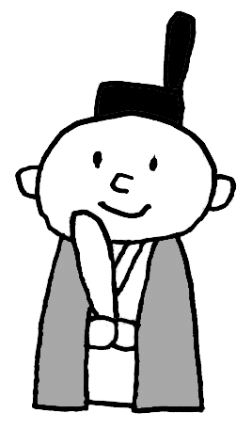

百人一首にチャレンジ！　　青ふだ　　　　　　　名前（　　　　　　　　　　）

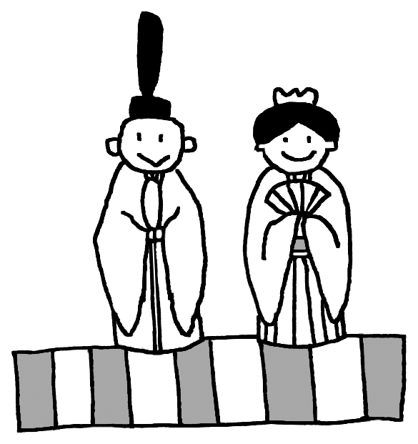　　　　　　百人一首にチャレンジ！　　ももふだ　　　名前（　　　　　　　　　　）

|  |  |  |  |
| --- | --- | --- | --- |
| NO | 上の句（かみのく） | 下の句（しものく） | 読み方 |
| 86 | 嘆けとて 月やは物を 思はする | かこち顔なる わが涙かな | なげけとて つきやはものを おもわする かこちがおなる わがなみだかな |
| 97 | 来ぬ人を まつほの浦の 夕なぎに | 焼くや藻塩の 身もこがれつつ | こぬひとを まつほのうらの ゆうなぎに やくやもしおの みもこがれつつ |
| 66 | もろともに あはれと思へ 山桜 | 花よりほかに 知る人もなし | もろともに あわれとおもえ やまざくら はなよりほかに しるひともなし |
| 72 | 音に聞く 高師の浜の あだ波は | かけじや袖の ぬれもこそすれ | おとにきく たかしのはまの あだなみは かけじやそでの ぬれもこそすれ |
| 73 | 高砂の 尾上の桜 咲きにけり | 外山の霞 立たずもあらなむ | たかさごの おのえのさくら さきにけり とやまのかすみ たたずもあらなん |
| 80 | 長からむ 心も知らず 黒髪の | 乱れて今朝は 物をこそ思へ | ながからん こころもしらず くろかみの みだれてけさは ものをこそおもえ |
| 51 | かくとだに えやは伊吹の さしも草 | さしも知らじな 燃ゆる思ひを | かくとだに えやはいぶきの さしもぐさ さしもしらじな もゆるおもいを |
| 58 | 有馬山 猪名の笹原 風吹けば | いでそよ人を 忘れやはする | ありまやま いなのささはら かぜふけば いでそよひとを わすれやはする |
| 65 | 恨みわび 乾さぬ袖だに あるものを | 恋に朽ちなむ 名こそ惜しけれ | うらみわび ほさぬそでだに あるものを こいにくちなん なこそおしけれ |
| 34 | 誰をかも 知る人にせむ 高砂の | 松も昔の 友ならなくに | たれをかも しるひとにせむ たかさごの まつもむかしの ともならなくに |
| 40 | 忍ぶれど 色に出でにけり わが恋は | 物や思ふと 人の問ふまで | しのぶれど いろにいでにけり わがこいは ものやおもうと ひとのとうまで |
| 48 | 風をいたみ 岩うつ波の おのれのみ | 砕けて物を 思ふころかな | かぜをいたみ いわうつなみの おのれのみ くだけてものを おもうころかな |
| 16 | 立ち別れ いなばの山の 峰に生ふる | まつとし聞かば 今帰り来む | たちわかれ いなばのやまの みねにおうる まつとしきかば いまかえりこん |
| 22 | 吹くからに 秋の草木の しをるれば | むべ山風を あらしといふらむ | ふくからに あきのくさきの しおるれば むべやまかぜを あらしというらん |
| 28 | 山里は 冬ぞさびしさ まさりける | 人目も草も かれぬと思へば | やまざとは ふゆぞさびしさ まさりける ひとめもくさも かれぬとおもえば |
| 1 | 秋の田の かりほの庵の 苫をあらみ | わが衣手は 露にぬれつつ | あきのたの かりおのいおの とまをあらみ わがころもでは つゆにぬれつつ |
| 4 | 田子の浦に うち出でて見れば 白妙の | 富士の高嶺に 雪は降りつつ | たごのうらに うちいでてみれば しろたえの ふじのたかねに ゆきはふりつつ |
| 13 | 筑波嶺の みねより落つる みなの川 | 恋ぞつもりて 淵となりぬる | つくばねの みねよりおつる みなのがわ こいぞつもりて ふちとなりぬる |
| 83 | 世の中よ 道こそなけれ 思ひ入る | 山の奥にも 鹿ぞ鳴くなる | よのなかよ みちこそなけれ おもいいる やまのおくにも しかぞなくなる |
| 84 | ながらへば またこの頃や しのばれむ | 憂しと見し世ぞ 今は恋しき | ながらえば またこのごろや しのばれん うしとみしよぞ いまはこいしき |

百人一首にチャレンジ！　　緑ふだ　　　　　　　名前（　　　　　　　　　　）

|  |  |  |  |
| --- | --- | --- | --- |
| NO | 上の句（かみのく） | 下の句（しものく） | 読み方 |
| 9 | 花の色は 移りにけりな いたづらに | わが身世にふる ながめせし間に | はなのいろは うつりにけりな いたずらに わがみよにふる ながめせしまに |
| 8 | わが庵は 都のたつみ しかぞ住む | 世をうぢ山と 人はいふなり | わがいおは みやこのたつみ しかぞすむ よをうじやまと ひとはいうなり |
| 11 | わたの原 八十島かけて 漕ぎ出でぬと | 人には告げよ あまのつり舟 | わたのはら やそしまかけて こぎいでぬと ひとにはつげよ あまのつりぶね |
| 15 | 君がため 春の野に出でて 若菜つむ | わが衣手に 雪は降りつつ | きみがため はるののにいでて わかなつむ わがころもでに ゆきはふりつつ |
| 17 | ちはやぶる 神代も聞かず 竜田川 | からくれなゐに 水くくるとは | ちはやぶる かみよもきかず たつたがわ からくれないに みずくくるとは |
| 20 | わびぬれば 今はた同じ 難波なる | みをつくしても 逢はむとぞ思ふ | わびぬれば いまはたおなじ なにわなる みをつくしても あわんとぞおもう |
| 23 | 月見れば 千々に物こそ 悲しけれ | わが身ひとつの 秋にはあらねど | つきみれば ちぢにものこそ かなしけれ わがみひとつの あきにはあらねど |
| 26 | 小倉山 みねのもみぢ葉 心あらば | 今ひとたびの みゆき待たなむ | おぐらやま みねのもみじば こころあらば いまひとたびの みゆきまたなん |
| 29 | 心あてに 折らばや折らむ 初霜の | 置きまどはせる 白菊の花 | こころあてに おらばやおらん はつしもの おきまどわせる しらぎくのはな |
| 35 | 人はいさ 心も知らず ふるさとは | 花ぞ昔の 香ににほひける | ひとはいさ こころもしらず ふるさとは はなぞむかしの かににおいける |
| 36 | 夏の夜は まだ宵ながら 明けぬるを | 雲のいづこに 月宿るらむ | なつのよは まだよいながら あけぬるを くものいずこに つきやどるらん |
| 38 | 忘らるる 身をば思はず 誓ひてし | 人の命の 惜しくもあるかな | わすらるる みをばおもわず ちかいてし ひとのいのちの おしくもあるかな |
| 41 | 恋すてふ わが名はまだき 立ちにけり | 人知れずこそ 思ひそめしか | こいすちょう わがなはまだき たちにけり ひとしれずこそ おもいそめしか |
| 42 | 契りきな かたみに袖を しぼりつつ | 末の松山 波越さじとは | ちぎりきな かたみにそでを しぼりつつ すえのまつやま なみこさじとは |
| 54 | 忘れじの 行く末までは かたければ | けふを限りの 命ともがな | わすれじの ゆくすえまでは かたければ きょうをかぎりの いのちともがな |
| 59 | やすらはで 寝なましものを 小夜ふけて | かたぶくまでの 月を見しかな | やすらわで ねなましものを さよふけて かたぶくまでの つきをみしかな |
| 68 | 心にも あらでうき世に ながらへば | 恋しかるべき 夜半の月かな | こころにも あらでうきよに ながらえば こいしかるべき よわのつきかな |
| 71 | 夕されば 門田の稲葉 おとづれて | 蘆のまろやに 秋風ぞ吹く | ゆうされば かどたのいなば おとずれて あしのまろやに あきかぜぞふく |
| 92 | わが袖は 潮干に見えぬ 沖の石の | 人こそ知らね 乾く間もなし | わがそでは しおひにみえぬ おきのいしの ひとこそしらね かわくまもなし |
| 93 | 世の中は 常にもがもな 渚漕ぐ | あまの小舟の 綱手かなしも | よのなかは つねにもがもな なぎさこぐ あまのおぶねの つなでかなしも |

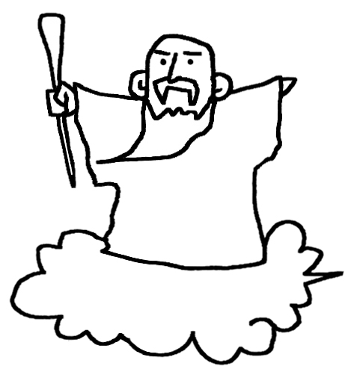百人一首にチャレンジ！　　橙ふだ　　　　　　　名前（　　　　　　　　　　）

|  |  |  |  |
| --- | --- | --- | --- |
| NO | 上の句（かみのく） | 下の句（しものく） | 読み方 |
| 52 | 明けぬれば 暮るるものとは 知りながら | なほ恨めしき 朝ぼらけかな | あけぬれば くるるものとは しりながら なおうらめしき あさぼらけかな |
| 64 | 朝ぼらけ 宇治の川霧 たえだえに | あらはれわたる 瀬々の網代木 | あさぼらけ うじのかわぎり たえだえに あらわれわたる せぜのあじろぎ |
| 45 | あはれとも いふべき人は 思ほえで | 身のいたづらに なりぬべきかな | あわれとも いうべきひとは おもおえで みのいたずらに なりぬべきかな |
| 43 | 逢ひ見ての 後の心に くらぶれば | 昔は物を 思はざりけり | あいみての のちのこころに くらぶれば むかしはものを おもわざりけり |
| 44 | 逢ふことの 絶えてしなくは なかなかに | 人をも身をも 恨みざらまし | あふことの たえてしなくば なかなかに ひとをもみをも うらみざらまし |
| 56 | あらざらむ この世のほかの 思ひ出に | いまひとたびの 逢ふこともがな | あらざらん このよのほかの おもいでに いまひとたびの おうこともがな |
| 21 | 今来むと いひしばかりに 長月の | 有明の月を 待ち出でつるかな | いまこんと いいしばかりに ながつきの ありあけのつきを まちいでつるかな |
| 63 | 今はただ 思ひ絶えなむ とばかりを | 人づてならで いふよしもがな | いまはただ おもいたえなん とばかりを ひとづてならで いうよしもがな |
| 77 | 瀬を早み 岩にせかるる 滝川の | われても末に 逢はむとぞ思ふ | せをはやみ いわにせかるる たきがわの われてもすえに あわんとぞおもう |
| 53 | 嘆きつつ ひとり寝る夜の 明くる間は | いかに久しき ものとかは知る | なげきつつ ひとりぬるよの あくるまは いかにひさしき ものとかはしる |
| 25 | 名にし負はば あふ坂山の さねかづら | 人に知られで くるよしもがな | なにしおわば おうさかやまの さねかずら ひとにしられで くるよしもがな |
| 88 | 難波江の 蘆のかりねの ひとよゆゑ | みをつくしてや 恋ひわたるべき | なにわえの あしのかりねの ひとよゆえ みをつくしてや こいわたるべき |
| 19 | 難波潟 短き蘆の ふしの間も | 逢はでこの世を 過ぐしてよとや | なにわがた みじかきあしの ふしのまも あわでこのよを すぐしてよとや |
| 67 | 春の夜の 夢ばかりなる 手枕に | かひなく立たむ 名こそ惜しけれ | はるのよの ゆめばかりなる たまくらに かいなくたたん なこそおしけれ |
| 99 | 人もをし 人もうらめし あぢきなく | 世を思ふゆゑに 物思ふ身は | ひともおし ひともうらめし あじきなく よをおもうゆえに ものおもうみは |
| 49 | 御垣守 衛士の焚く火の 夜は燃え | 昼は消えつつ 物をこそ思へ | みかきもり えじのたくひの よるはもえ ひるはきえつつ ものをこそおもえ |
| 27 | みかの原 わきて流るる いづみ川 | いつみきとてか 恋しかるらむ | みかのはら わきてながるる いずみがわ いつみきとてか こいしかるらん |
| 90 | 見せばやな 雄島のあまの 袖だにも | 濡れにぞ濡れし 色はかはらず | みせばやな おじまのあまの そでだにも ぬれにぞぬれし いろはかわらず |
| 95 | おほけなく うき世の民に おほふかな | わがたつ杣に 墨染の袖 | おおけなく うきよのたみに おおうかな わがたつそまに すみぞめのそで |
| 98 | 風そよぐ ならの小川の 夕暮は | みそぎぞ夏の しるしなりける | かぜそよぐ ならのおがわの ゆうぐれは みそぎぞなつの しるしなりける |